2020-SK-04-deu Summ, summ, summ, ...
6yo–8yo:  – | 8yo–10yo:  – | 10yo–12yo:  hard | 12yo–14yo:  easy | 14yo–16yo:  – | 16yo–19yo:  –
Answer Type: Interactive (Click-On-Object)
Categories (click to choose):  ☑ algorithms and programming  ☐ data structures and representations |  |  | ☐ computer processes and hardware  ☐ communication and networking  ☐ interactions, systems and society

Body
Eine Biene  fliegt in 10 Minuten ein Feld nach oben, unten, links oder rechts. Sie fliegt vom Bienenstock  aus höchstens 30 Minuten, bevor sie umkehrt.

Question / Challenge
Welche Blumen sind vom Bienenstock aus in höchstens 30 Minuten erreichbar? Klicke sie an.
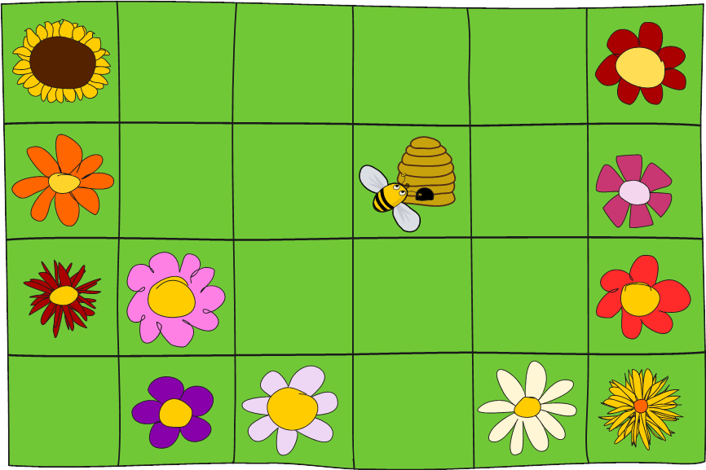

Answer Options / Interactivity Description
Die Blumen sind durch Klicken an- und abwählbar. Auf den angewählten sitzt eine Biene.

Answer Explanation
Die Blumen mit Biene darauf sind vom Bienenstock aus in höchstens 30 Minuten erreichbar:
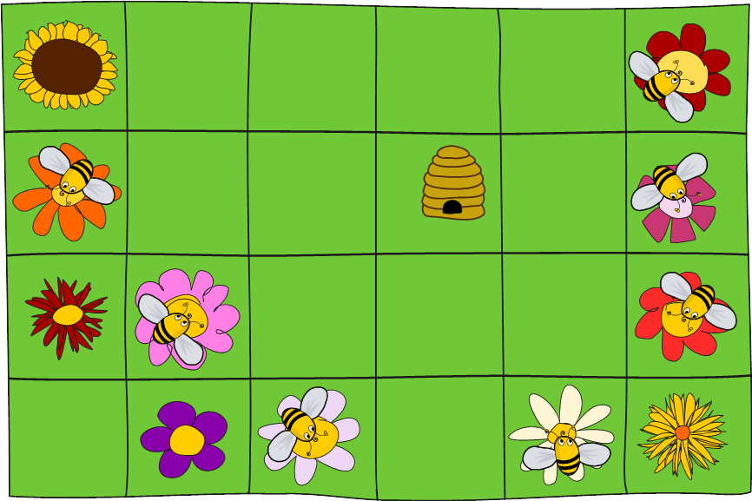
Das Bild unten zeigt für jedes Feld, wie viele Minuten eine Biene braucht, um es vom Bienenstock aus zu erreichen. In einer halben Stunde sind also alle Felder erreichbar, in denen 10, 20 oder 30 steht.
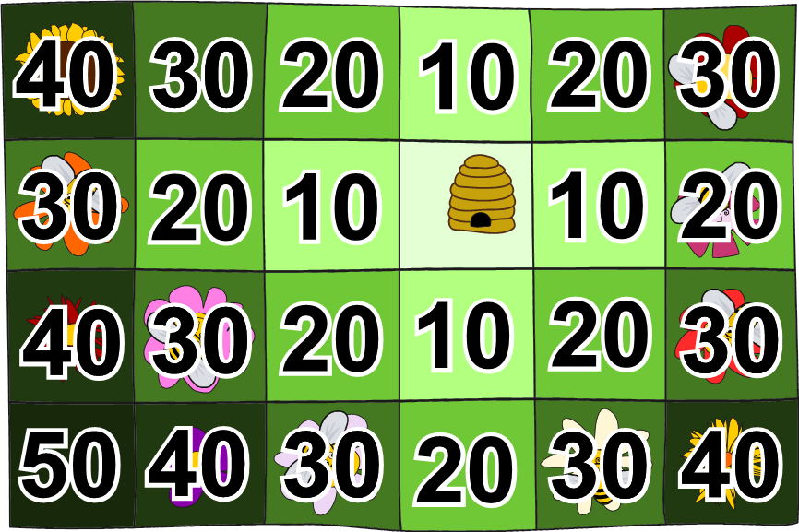
Das Ausfüllen mit den Zahlen geht so: In die Felder neben dem Bienenstock schreiben wir 10 drin, weil die Biene 10 Minuten braucht, um vom Bienenstock dorthin zu fliegen. Dann schreiben wir 20 in alle leeren Felder neben einem Feld mit 10, weil die Biene in 10 Minuten von einem Feld zum nächsten kommt. Wir machen jetzt immer so weiter. Wir schreiben also 30 in alle leeren Felder neben einem Feld mit 20 drin. Dann schreiben wir 40 in alle leeren Felder neben einem Feld mit 30 drin. Schliesslich schreiben wir 50 in alle leeren Felder neben einem Feld mit 40 drin.

It’s Informatics
Beim Lösen der Aufgabe haben wir für jedes Feld berechnet, in welcher Zeit eine Biene es vom Bienenstock aus erreichen kann. Zuerst werden die in 10 Minuten erreichbaren Felder bestimmt. Diese werden dann benützt, um die 20 Minuten entfernten Felder zu bestimmen. Mit Hilfe der 20 Minuten entfernten Felder werden dann die 30 Minuten entfernten Felder gefunden und so weiter.
Wir verwenden also bereits berechnete und gespeicherte Ergebnisse (die Zahlen der ausgefüllten Felder) zum Berechnen von weiteren Ergebnissen (die Zahlen der benachbarten, noch leeren Felder). Dieses sehr allgemeine Prinzip nennt man dynamisches Programmieren. Dabei ist es meist wichtig, in welcher Reihenfolge die Ergebnisse berechnet werden. Dies ist auch beim Bienenflug zu beachten.
In der Aufgabe fliegt eine Biene in 10 Minuten nur nach oben, unten, links oder rechts. Das ist etwas ungewöhnlich, denn in Realität fliegt eine Biene wahrscheinlich auch gerne schräg über die Felder. Mit dieser realistischeren Annahme wären die in einer halben Stunde erreichbaren Felder durch einen Kreis begrenzt anstatt durch eine Raute wie in der Aufgabe.
Die übliche Distanzmessung, die zu einem Kreis führt, heisst Euklidische Distanz. Die Distanzmessung aus der Aufgabe, bei der man sich nur so horizontal oder vertikal durch Quadrate bewegen darf, heisst Manhattan-Metrik. (Der Name kommt von den gitterförmigen Strassennetzen in modernen Städten wie Manhattan.)

Keywords and Websites
Dynamisches Programmieren, Euklidische Distanz, Manhattan-Distanz
https://de.wikipedia.org/wiki/Dynamische_Programmierung
https://de.wikipedia.org/wiki/Breitensuche
https://de.wikipedia.org/wiki/Euklidischer_Abstand
https://de.wikipedia.org/wiki/Manhattan-Metrik

Wording and Phrases
Blume – auch statt «Feld mit Blume». «Blume» statt «Blüte», da es das einfachere und zudem botanisch treffendere Wort ist.
Bienenstock – Das Wort ist vielleicht unbekannt, doch der Kontext macht die Bedeutung klar.
Feld – Eines der Quadrate, egal ob mit oder ohne Blume
eine Biene – Singular, weil der erste Satz so simpler ist. In der Frage wird nicht spezifiziert, ob eine Biene oder mehrere Bienen fliegen und ob sie das nur einmal oder mehrmals täglich tun, für die Erreichbarkeit ist dies irrelevant. Die interaktive Umsetzung deutet mehrere Bienen an und markiert alle Blumen, die die Bienen des Bienenstocks bestäuben können.
10 Minuten – So gewählt, weil ein Bienenflug in Realität rund 30 Minuten dauert.
Halbe Stunde – Statt 30 Minuten, da wohl der Zielgruppe angemessene Schwierigkeit.

Comments
Monika Tomcsányiová, monika.tomcsanyiova@fmph.uniba.sk, (2020-04-05): The was motivated by the task 2019-PK-04. This task is a much simpler version (not including optimization) intended for younger age groups.
- Tiberiu Iorgulescu, tiberiu.irg@gmail.com, Pakistan, motivation (author of the task 2019-PK-04) and the original picture of the hive and bees
2020-04-05, Peter Tomcsányi, tomcsanyi@fmph.uniba.sk, Slovakia: modification of pictures, explanation it's informatics
Peter Tomcsányi, tomcsanyi@slovanet.sk, (2020-04-07): The task can be easily turned into and Interactive (click on object) type by requiring the contestant to click all the flowers that the bee can reach.
=================================
By: Pieter Waker (svn: waker) on 2020-04-19 Non-assigned review Rating as is: 4/6 // Potential: 5/6 // It's informatics section: Great as it is now // There is an inherent problem with this type of question: what counts as a square? Here the hive-square clearly does not count as a square while the flower-squares count as squares. // In this particular case the fact that it is a multiple choice question, the available answers make it clear what is intended. // the text can be corrected very simply: // The bee can fly from one square to the next in a horizontal or vertical direction only.
When a bee flies out of the hive in the morning, it can fly a distance up to a maximum of 3 squares beyond the hive-square (or beyond the square on which the hive is).
>> We used this wording, thanks for suggestion
========================================
By: Wolfgang Pohl (svn: pohl) on 2020-04-24 Assigned review: Rating as is: 4/6 // Potential: 5/6 // It's informatics section: Great as it is now // Rating: 4 as of now; 5 potential // Overall assessment: Nice task, with some details to look at. The only issue is a slight lack of originality. I would prefer an interactive version, as mentioned by the authors.
1. [AGE] Is the age/difficulty level specified? Is it appropriate for the task and question? Yes. Yes. May even be considered easy for 8-10yo.
2. [IDEA] Is the idea original and attractive? Does it require some computational thinking skill to be understood and solved? Grid distance is not too original, but definitely within the scope of Bebras and CT.
3. [TEXT] Is the text of the task clear and understandable by students of the appropriate level, without CS pre-knowledge? Are words and expressions used consistently in the text and question?
The wording section is clear. "up to a maximum of" is redundant; "a distance of up to 3 squares" is enough.
>> It seems to me a valid suggestion, but Pieter Waker (who is considered a native English speaker, I think) in his suggestion kept the "maximum", so I am keeping it, too.
I wonder whether (very smart) kids may think the bee also has to be able to return to the hive with her 3 square reach. Then she could actually reach none of the flowers. Btw, this idea could lead to an interesting and a little bit more difficult version of the task.
I also wonder whether smart kids would give the answer 1, as "a bee" can fly to only 1 flower (at a time), if you take things very precisely.
Proposal:
- first sentence: "The bees …"
- second sentence: "When any of the bees …, it can fly a distance of up to 3 squares to reach a flower."
"How many flowers can be reached by the bees?"
>> Thanks for suggestions, I used them. In an interactive version, the question would be "Which flowers can be reached by the bee/bees?" This is OK with one bee as well.
4. [EXPL] Is the “explanation” section available and complete? Is it understandable by students of the appropriate level? Is there a clear reason why the correct answer is correct? Is there a clear reason why the wrong answers are wrong? Good!
5. [IT’S INF] Is the “It’s informatics” section available? Is it understandable by students of the appropriate level? Is it well connected to the task? Good!
6. [GRAPH] Are the figures clear and appealing? Are they suitable for the age group (not too many beavers for older students!). Are they CC-licensed and may be re-used and modified? Are they available in SVG format (i.e., as vector graphics)?All OK.
7. [AUTH] Are the name(s) and mail address(es) of the author(s) available? Yes.
8. [NAME] Do the names of the task folder and file(s) comply with the prescribed format? Yes.
=================================
Peter Tomcsányi, tomcsanyi@slovanet.sk, (2020-05-14), Comments after reviews: I consider copying complete reviews to this place being a disaster for readability of this file. Therefore we commented the .txt file (indicated our comments by >>) and added just some short comments below:
We changed the wording of the Body and Question based on Comments from Pieter Waker and Wolfgang Pohl.
================================
Ungyeol Jung, purnagi@gmail.com, Kwangsik Moon, newnnewer@gmail.com, 2020-05-19, We lowered the age group by one step. In Answer explanation, corrected typo error. Added keywords(Manhattan distance, Taxicab geometry). We suggest Answer type be changed to interactive so that students can click on the flowers.
Vipul Shah, v.shah@tcs.com, 2020-05-19, Change the title to “Where can it fly?”.
Madhavan Mukund, madhavan@cmi.ac.in, 2020-05-20, Minor rewording of task statement to make English more “natural”.
===========================
Pre-D-A-CH-HU comments:
Christian Datzko: make a flood-fill with the minimum distance for each square, that’ll make the AE even easier to be understood.
Susanne Datzko: Interaktive Version besser
Zsuzsa Pulhar: Inform. ist neu und interessant
Wolfgang Pohl: Text needs clarification. Make interactive, see the explanation.
==============================================
Christian Datzko, christian@bebras.services, 2020-07-16: reworked the task to achieve the target age language requirements; discarded «dynamic programming» and opted for wavefront algorithm & gradient descent instead because that's how it's called in robotics
Fabian Frei, fabian.frei@inf.ethz.ch, 2020-07-17: Reworked the task to make it shorter and clearer. Discarded «wave-front algorithm & gradient descent» and opted for dynamic programming because it is an important general principle and well exemplified by the task.
Fabian Frei, fabian.frei@inf.ethz.ch, 2020-07-20: Several small rephrasings. Added wave-front expansion algorithm although I have not found yet a suitable reference beside the English Wikipedia entry. I do not think that the method of gradient descent is well exemplified in this task; it would require a lot of additional explanation and the task does not ask for a concrete shortest path. To keep it simple, one could omit the mention of the wavefront expansion algorithm as well.
Fabian Frei, fabian.frei@inf.ethz.ch, 2020-07-20: Removed the part about the wavefront expansion algorithm and added a description of the algorithm as a breadth-first search instead.
Susanne Datzko, susanne.datzko@inf.ethz.ch, 2020-08-24:
- neue Graphiken gezeichnet, da die Urheberrechte im ursprünglichen Task (2020-PK-04) nicht ganz klar waren
- in der Erläuterungsgraphik gleich die 10, 20, 30, 40 und 50 Minuten eingetragen
- Kommentare hinzugefügt für die Dokumentation der Änderungen
- Metadaten aufgeräumt
Fabian Frei, fabian.frei@inf.ethz.ch, 2020-08-24:
- Anpassung des Texts an die neue Graphik.
- Tippfehler.
- Titel geändert.
- Kleine Anpassungen für flüssigeren Text.
Juraj Hromkovič, juraj.hromkovic@inf.ethz.ch, 25-08-24:
- Alternative Aufgabenformulierung, die ohne Zeitaspekt auskommt:
Eine Biene schafft es bei einem Ausflug vom Bienenstock über höchstens drei Felder zu fliegen, sie zu besichtigen und die Blumen dort zu bestäuben. Danach muss sie zurückkehren. Sie kann von einem Feld aus nur nach oben, links, rechts oder unten fliegen. (Bild von Feld mit vier Pfeilen.)
Fabian Frei, fabian.frei@inf.ethz.ch, 2020-08-24:
- 30 Minuten statt halber Stunde
- Abschnitt über tiefenbeschränkte Breitensuche gelöscht, da schon lang genug und kein Platz für genaue Erläuterung.

Graphics and Other Files
2020-SK-04-deu.odt This file.
Origianl-Graphics by Peter Tomcsany and Tiberiu Iorgulescu.
2020-SK-04_taskbody-interactive[-compatible].svg, 2020-SK-04_explanation[1-2][-compatible].svg, 2020-SK-04_taskbody[2-3]-compatible.svg: remade by Susanne Datzko

Authors and Contributors (incl. Graphics)
Monika Tomcsányiová, tomcsanyiova@fmph.uniba.sk, Slovakia
Tiberiu Iorgulescu, tiberiu.irg@gmail.com, Pakistan
Peter Tomcsányi, tomcsanyi@fmph.uniba.sk, Slovakia
Ungyeol Jung, purnagi@gmail.com, Korea
Kwangsik Moon, newnnewer@gmail.com, Korea
Peter Rossmanith, rossmani@cs.rwth-aachen.de, Germany
Fabian Frei, fabian.frei@inf.ethz.ch, Switzerland
Christian Datzko, christian@bebras.services, Hungary
Susanne Datzko, susanne.datzko@inf.ethz.ch, Switzerland

License

Copyright © 2020 Bebras – International Challenge on Informatics and Computational Thinking. This work is licensed under a Creative Commons Attribution-ShareAlike 4.0 International License. https://creativecommons.org/licenses/by-sa/4.0/.

